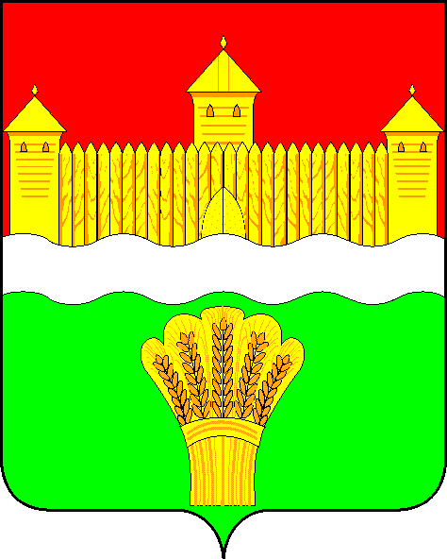
КЕМЕРОВСКАЯ ОБЛАСТЬ - КУЗБАСС
СОВЕТ НАРОДНЫХ ДЕПУТАТОВ
КЕМЕРОВСКОГО МУНИЦИПАЛЬНОГО ОКРУГА
ПЕРВОГО СОЗЫВА

СЕССИЯ № 36

РЕШЕНИЕ

от «24» февраля 2022 г. № 552
г. Кемерово

О передаче объектов недвижимости из муниципальной собственности Кемеровского муниципального округа в государственную собственность Кемеровской области - Кузбасса

Руководствуясь пунктом 3 части 1 статьи 16 Федерального закона от 06.10.2003 № 131-ФЗ «Об общих принципах организации местного самоуправления в Российской Федерации», Уставом муниципального образования Кемеровский муниципальный округ Кемеровской области - Кузбасса, Совет народных депутатов Кемеровского муниципального округа

РЕШИЛ:

1. Передать из муниципальной собственности Кемеровского муниципального округа в государственную собственность Кемеровской области – Кузбасса нежилое здание и земельный участок под ним, расположенные по адресу: Кемеровская область, Кемеровский район, д. Береговая, ул. Школьная, д. 2.
2. Опубликовать решение в газете «Заря», официальном сетевом издании «Электронный бюллетень администрации Кемеровского муниципального округа» и официальном сайте Совета народных депутатов Кемеровского муниципального округа в информационно-телекоммуникационной сети «Интернет».

3. Контроль за исполнением решения возложить на Евдокимова Н.Я. – председателя комитета по бюджету, налогам и предпринимательству.
4. Решение вступает в силу после его официального опубликования.

Председатель Совета народных депутатов
Кемеровского муниципального округа В.В. Харланович

Глава округа М.В. Коляденко

